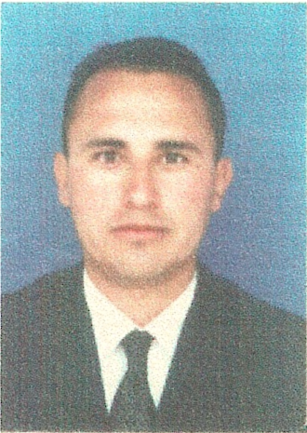

**Glenn Anderson Pinto Ramírez**

Calle 26 sur 78 h 30 Bloque 22 int. 24 Apto 501 Bogotá D.C

Teléfono: 7538261

Celular: 318-7758774

gapinto22@hotmail.com

**PERFIL**

Profesional altamente calificado y con gran experiencia en el manejo y la administración de todos los procesos de operaciones de empresas de servicios públicos de aseo; procesos de diseño y desarrollo del servicio; administración de personal; realización de auditorías internas a los procesos de la empresa certificados en las normas ISO 9001, ISO 14001 e ISO 18001, con alto sentido de compromiso, liderazgo, fácil adaptación al cambio y orientado a los resultados.

**EXPERIENCIA LABORAL**

**Empresa:** Limpieza Metropolitana S.A. E.S.P

**Cargo:** Supervisor Gerencia de Servicio

**Funciones:** Manejé y administré los procesos de operaciones (recolección domiciliaria, recolección de escombros, hidrolavado, levantamiento del producto de barrido, barrido mecánico, barrido manual)

**Fecha:** 02/2006 a 01/2008 y 09/ 2008 a 09/2011

**Empresa:** Limpieza Metropolitana S.A. E.S.P

**Cargo:** Profesional Diseño y desarrollo del Servicio

**Funciones:** Desarrolle relevamiento urbano para la ciudad de Cali, Colaboré en la planeación y el diseño para la licitación de Cali, Realice rediseño de zonas intervenidas en Bogotá con su actualización en planos.

**Fecha:** 02/2008 a 08/2008

**Empresa:** Limpieza Integral y Mantenimientos Especiales LIME S.A. E.S.P

**Cargo:** Soporte departamento técnico y comercial

**Funciones:** Realice el censo de usuarios para el sector de Guaymaral y los nuevos desarrollos al norte de Bogotá D.C. Generación de propuestas en busca de nuevos contratos para la organización.

**Fecha:** Año 2005

**Empresa:** Limpieza Integral y Mantenimientos Especiales LIME S.A. E.S.P

**Cargo:** Coordinador de operaciones proyecto LIME-CORABASTOS

**Funciones:** Rediseñe y desarrolle los procesos de barrido, recolección e hidrolavado para la Central de Abastos de Bogotá D.C. Administré el personal operativo. Realice seguimiento y control al presupuesto de operaciones, y mantenimiento de vehículos. Elaboración de informes internos y externos. Relaciones con la interventorìa

**Fecha:** Marzo de 1998 al 2004

**FORMACION ACADEMICA**

**Superiores:** Arquitecto Universidad santo Tomas De Aquino

Bucaramanga 1.996

**Auditor Sena:** Auditor en competencias Laborales

**Diplomados:** Medio Ambiente y Desarrollo Sostenible Universidad INCCA /Fundación Cundinamarca

Geología y prevención de desastres, Universidad INCCA /Fundación Cundinamarca

Planeación y planes de ordenamiento territorial, Universidad INCCA /Fundación Cundinamarca

**REFERENCIAS**

**Ing. Reiner Gutiérrez**

**Gerente Servicio zona Sur**

**LIME S.A E.S.P**

Tel: 4172305

Celular: 316-4665737/310-6986877

**Ing. Héctor Sánchez**

**Gerente Servicio zona norte**

LIME S.A E.S.P

Tel: 4172300

Celular: 316-4665738

**Dr. Herbert Ramirez**

**Gerente CUPIC S.A**

Tel: 2716666

**Ing. Alfonso Linares Martínez**

Profesional Extracción de petróleos.

Tel: 315 3644230

**Ing. Héctor Hernán Meza**

Ingeniero topográfico H.H Ingeniería

Tel: 4421457/312 4506244

**Glenn Anderson Pinto Ramírez**

c.c 91.281.954 B/manga T.P. 6870063448 STD.